Smlouva o dílo

Řídící systém - manipulátor pro kalorimetr PSD

uzavřená podle § 2586 a násl. zákona č. 89/2012, občanského zákoníku, ve znění pozdějších předpisů,
(dále jen „OZ“)

České vysoké učení technické v Praze, Fakulta jaderná a fyzikálně inženýrská
se sídlem: Břehová 7, 115 19 Praha 1
IČO: 68407700
DIČ: CZ 68407700
Bankovní spojení: xxxxxxxxxxxxxxxxxxxxxx
Číslo účtu: xxxxxxxxxxxxxxxxxxxxxx

jednající ve věcech smluvních: prof. Ing. Igor Jex, DrSc. – děkan
jednající ve věcech technických: xxxxxxxxxxxxxxxxxxxxxxxxxxxx, e-mail: xxxxxxxxxxxxxxxxxxxxxx, tel.: xxxxxxxxxxxxxxx

dále jen „Objednatel“

a
Poneco Poděbrady s.r.o.
se sídlem: Ostende 87, 290 01, Poděbrady
IČO: 61682322
DIČ: CZ61682322
zápis v OR: Městský soud Praha, odddíl C, vložka 36917
zastoupený: Ing. Jaroslav Hofman
Bankovní spojení: xxxxxxxxxxxxxxxxxxxxxx
Číslo účtu: xxxxxxxxxxxxxxxxxxxxxx

dále jen „Zhotovitel“

Preambule

- Podkladem pro uzavření této smlouvy je nabídka zhotovitele předložená na veřejnou zakázku s názvem „Řídící systém - manipulátor pro kalorimetr PSD“, zadávanou v rámci zjednodušeného podlimitního řízení dle § 3 písm. a) a § 53 zákona č. 134/2016 Sb., o zadávání veřejných zakázek, v platném znění (dále jen „ZZVZ“). Zhotovitel byl na základě výsledků hodnocení nabídek vybrán objednatelem k uzavření smlouvy.

- Zakázka je součástí Projektu financovaného z prostředků Evropské unie v rámci Operačního programu Výzkum, vývoj a vzdělávání (OP VVV)
Laboratoř pro výzkum s antiprotony a těžkými ionty - účast České republiky - OP
CZ.02.1.01/0.0/0.0/16_013/0001677

I.
Předmět smlouvy

- Zhotovitel se touto Smlouvou zavazuje provést pro objednatele na svůj náklad a nebezpečí dílo spočívající ve zhotovení řídícího systému pro manipulátor s nosnou konstrukcí pro kalorimetr SPD. Řídicí systém se bude skládat z hardware (pohonné jednotky se senzory) a z ovládacího software. Dílo bude provedeno dle technické specifikace uvedené v příloze č. 1 této smlouvy.

- Objednatel se zavazuje dílo převzít a za provedené dílo zaplatit zhotoviteli cenu ve výši a za podmínek sjednaných v této Smlouvě.

- Veškeré komponenty použité v rámci realizace díla budou nové, nepoužité, nezastavené, nezapůjčené, nezatížené leasingem nebo jinými právními vadami a nesmí porušovat práva třetích osob k patentu nebo k jiné formě duševního vlastnictví.

- Součástí předmětu plnění dle této smlouvy jsou dále:
- veškeré nezbytné komponenty nutné pro zhotovení, provoz a užívání;
- instalace, montáž, uvedení do provozu a testování funkčnosti;
- provedení veškerých předepsaných zkoušek, včetně vystavení dokladů o jejich provedení;
- veškeré poplatky spojené s dovozem, cla, daně, dovozní a vývozní přirážky, licenční a veškeré další poplatky spojené se zhotovením díla;
- prohlášení o shodě (jeli k dispozici) a návody k údržbě a obsluze.

- Zhotovitel se dále zavazuje poskytovat objednateli bezplatnou technickou podporu, a to po dobu 2 let po dodání.

- Součástí díla dle této smlouvy není vlastní nosná konstrukce, jejíž dodavatel byl vybrán v samostatném zadávacím řízení (k uzavření smlouvy byl vybrán dodavatel JaNo, s.r.o., se sídlem Mlýnská 453/65, Trnitá, 602 00 Brno, IČO: 46972455). Zhotovitel je povinen s tímto dodavatelem spolupracovat na technickém řešení nosné konstrukce.

II.
Doba a místo plnění

- Zhotovitel se zavazuje dílo provést nejpozději do 31. 10. 2019.
- Přesné termíny předání jednotlivých fází je zhotovitel povinen dohodnout s osobou objednatele oprávněnou jednat ve věcech technických a zástupcem dodavatele nosné konstrukce, a to alespoň 7 pracovní dní předem.
- Místo instalace a předání: prostory zhotovitele nosné konstrukce spol. JaNo, s.r.o.

III.
Cena díla a platební podmínky

- Celková cena díla dle této smlouvy je stanovena ve výši
bez DPH: ………………………………………… 774 120,00 Kč
DPH ………%: …………………………………………………………………………… 162 565,20 Kč
včetně DPH: …………………………………… 936 685,20 Kč

- Celková cena díla bude uhrazena následovně:
- 20 % celkové ceny díla po nabytí účinnosti této smlouvy
- 80 % celkové ceny díla po protokolárním předání díla.

- Daňový doklad na příslušnou částku bude vystaven do 15 kalendářních dní ode dne nabytí účinnosti této smlouvy a do 15 kalendářních dní ode dne protokolárního předání díla. Splatnost daňového dokladu se stanoví v délce 15 kalendářních dní. Povinnost objednatele zaplatit dohodnutou cenu je splněna dnem odepsání fakturované částky z bankovního účtu objednatele.

- Daňový doklad musí obsahovat mimo náležitostí podle § 29 zákona č. 235/2004 Sb., o dani z přidané hodnoty, dále tyto náležitosti:
- IČO,
- den splatnosti,
- označení peněžního ústavu a číslo účtu, ve prospěch kterého má být provedena platba, konstantní a variabilní symbol,
- odvolávka na smlouvu,
- název a registrační číslo projektu
- razítko a podpis osoby oprávněné k vystavení dílčího a konečného účetního dokladu,
- soupis příloh.

- V případě, že faktura nebude obsahovat výše uvedené náležitosti, objednatel je oprávněn ji ve lhůtě splatnosti vrátit zhotoviteli k doplnění. V takovém případě začne, počínaje dnem doručení opravené faktury objednateli, plynout nová lhůta splatnosti.

IV.
Provádění díla

- Smluvní strany jsou povinny vyvíjet veškeré úsilí k vytvoření potřebných podmínek pro realizaci předmětu smlouvy, které vyplývají z jejich smluvního postavení. To platí i v případech, kde to není výslovně uloženo v jednotlivých ustanoveních této smlouvy. Především jsou smluvní strany povinny vyvinout součinnost v rámci smlouvou upravených postupů a vyvinout potřebné úsilí, které lze na nich v souladu s pravidly poctivého obchodního styku požadovat, k řádnému splnění jejich smluvních povinností.

- Zhotovitel je povinen v průběhu realizace díla konzultovat s objednatelem veškeré použité komponenty, návrhy, materiály a tyto si nechat předem odsouhlasit, a to osobou oprávněnou jednat ve věcech technických.

- Zhotovitel je povinen objednatele informovat o všech změnách týkajících se realizace díla, které budou známy a které mohou realizaci díla ovlivnit.

- Zhotovitel zajišťuje provedení díla svými pracovníky nebo pracovníky třetích osob. Zhotovitel nese plnou odpovědnost za neplnění povinností vyplývajících z této Smlouvy.

- V příloze č. 2 této Smlouvy (Seznam poddodavatelů) jsou specifikovány ty části předmětu plnění dle této Smlouvy, které budou poskytovány poddodavatelem zhotovitele.

Zhotovitel je povinen jakoukoliv změnu na pozici poddodavatele předem písemně oznámit objednateli.

Změna poddodavatele, prostřednictvím kterého zhotovitel v zadávacím řízení prokazoval část kvalifikace, je možná jen ve výjimečných případech a s písemným souhlasem objednatele. V takovém případě musí nový zhotovitel prokázat kvalifikaci min. v takovém rozsahu, v jakém ji v zadávacím řízení prokázal původní poddodavatel. Doklady o prokázání kvalifikace novým poddodavatelem musí být objednateli doručeny společně se žádostí o změnu v osobě poddodavatele. Objednatel je povinen se ve lhůtě 7 pracovních dnů ode dne doručení písemného oznámení vyjádřit, zda změnu poddodavatele povoluje či nikoliv.

- Zhotovitel je po celou dobu trvání smlouvy povinen splňovat všechny kvalifikační předpoklady bezprostředně související s realizací této smlouvy, které byly prokázány v zadávacím řízení uvedeném v preambuli této smlouvy. Zhotovitel je povinen předložit doklady prokazující splnění výše uvedených kvalifikačních předpokladů do 15 kalendářních dnů ode dne doručení písemné výzvy ze strany objednatele.

- Zhotovitel je odpovědný za to, aby byla při provádění montáže dodržována veškerá zákonná ustanovení, předpisy pro předcházení úrazů osob apod. Zhotovitel zajišťuje protipožární ochranu zhotovovaného díla a dodržování předpisů BOZP svých zaměstnanců, které budou oprávněny dílo provést. Zhotovitel zaváže k témuž závazku své poddodavatele.

- Zhotovitel v plné míře zodpovídá za bezpečnost a ochranu zdraví všech osob v prostoru pro montáž a zabezpečí jejich vybavení ochrannými pracovními pomůckami. Zhotovitel se dále zavazuje dodržovat platné hygienické předpisy. Zhotovitel se dále zavazuje zajistit, aby všichni zaměstnanci zhotovitele, kteří budou oprávněny dílo provést, včetně zaměstnanců poddodavatele, kteří budou oprávněny dílo provést, splňovali veškeré pracovněprávní předpisy České republiky. Plnění těchto povinností jsou zástupci objednatele oprávněni kdykoliv kontrolovat.

- Všechny škody, které vzniknou v důsledku provádění díla porušením povinností na straně zhotovitele třetím osobám, případně objednateli, je povinen uhradit zhotovitel.

- Zhotovitel ve smyslu § 1765 odst. 2 OZ přebírá nebezpečí změny okolností po uzavření této smlouvy.

V.

Provedení a převzetí díla

      - Dílo je provedeno, je-li dokončeno, uvedeno do provozu a předáno.

      - Zhotovitel nejpozději 5 pracovních dnů před dokončením díla písemně vyzve objednatele k jeho předání a převzetí. Objednatel je povinen předání a převzetí díla zorganizovat.

      - O průběhu přejímacího řízení pořídí strany písemný zápis (předávací protokol), který bude obsahovat obvyklé náležitosti (tj. zejména prohlášení o převzetí/nepřevzetí díla a soupis případných zjištěných vad a nedodělků). Za objednatele je předávací protokol oprávněna podepsat osoba jednající ve věcech technických.

      - Objednatel nemá právo odmítnout převzetí díla pro ojedinělé drobné vady, které samy o sobě ani ve spojení s jinými nebrání užívání díla funkčně nebo esteticky, ani jeho užívání podstatným způsobem neomezují. V tomto případě budou v předávacím protokole stanoveny podmínky a lhůty pro jejich odstranění.

      - Obsahuje-li dílo, které je předmětem předání a převzetí vady nebo nedodělky, musí protokol obsahovat také soupis zjištěných vad a nedodělků a dohodu o způsobu a termínech jejich odstranění.

      - V případě, že objednatel odmítne dílo převzít, uvede v protokolu o předání a převzetí díla i důvody, pro které odmítá dílo převzít.

VI.

Smluvní pokuty

      - V případě, že zhotovitel bude v prodlení s termínem dokončení díla stanoveném v čl. II, odst. 1. této Smlouvy, je povinen zaplatit objednateli smluvní pokutu ve výši 0,02% z celkové ceny díla včetně DPH, a to za každý započatý den prodlení. V případě, že zhotovitel prokáže, že prodlení vzniklo z viny na straně objednatele, nemá objednatel právo smluvní pokutu uplatňovat. Zhotovitel není v prodlení, pokud nemohl plnit v důsledku vyšší moci.

      - V případě, že bude zhotovitel v prodlení se splněním termínů pro odstranění vad, uvedených v předávacím protokolu, je zhotovitel povinen zaplatit objednateli smluvní pokutu ve výši 1.000,- Kč za každou vadu a každý započatý den prodlení.

      - V případě, že bude zhotovitel v prodlení se splněním termínů pro odstranění vad, na něž se vztahuje záruka za jakost, je zhotovitel povinen zaplatit objednateli smluvní pokutu ve výši 1.000,- Kč za každou vadu a každý i započatý den prodlení.

      - V případě, že objednatel bude v prodlení s úhradou řádně vystavené faktury je povinen zaplatit zhotoviteli smluvní pokutu ve výši 0,02% z dlužné částky včetně DPH za každý započatý den prodlení.

      - Sjednáním smluvních pokut není dle § 2050 OZ dotčen nárok objednatele na náhradu škody způsobené porušením povinnosti, zajištěné smluvní pokutou. Pohledávka objednatele na zaplacení smluvní pokuty může být započítána s pohledávkou zhotovitele na zaplacení ceny.

      - Smluvní pokuty se stávají splatnými 15 kalendářní den po doručení vyúčtování smluvní pokuty zhotoviteli. Smluvní pokutu je objednatel oprávněn započíst proti kterékoliv pohledávce zhotovitele.

VII.

Odpovědnost za vady – záruka

- Zhotovitel poskytuje na dílo smluvní záruku v následujícím rozsahu: na provedenou instalaci systému v délce 5 let.

- Záruční doba počíná běžet dnem protokolárního předání a převzetí díla. Záruka se vztahuje na vady díla, které se projeví u díla během záruční doby s výjimkou vad, u nichž zhotovitel prokáže, že jejich vznik zavinil objednatel. Záruční doba neběží po dobu, po kterou objednatel nemůže užívat dílo pro jeho vady, za které odpovídá zhotovitel.

- Zhotovitel je povinen v záruční době adekvátně reagovat na nahlášenou vadu ve lhůtě nejpozději do 72 hodin od nahlášení vady, a to buď telefonicky, nebo e-mailem. Nelze-li reklamaci vyřešit telefonicky nebo e-mailem demontuje objednatel vadný díl a zašle jej zhotoviteli k odstranění vady. Náklady spojené s demontáží vadného dílu objednatelem a zasláním vadného dílu objednatelem zhotoviteli ve smyslu předchozí věty tohoto ujednání včetně nákladů za zpětné zaslání opraveného či náhradního dílu uhradí vždy zhotovitel, jedná-li se o vadu, za kterou zhotovitel odpovídá. Jedná-li se však o vadu způsobenou nesprávným použitím zařízení anebo o poškození zařízení vnějším zatížením či vlivy, uhradí náklady spojené s demontáží vadného či poškozeného dílu objednatelem a zasláním vadného či poškozeného dílu objednatelem zhotoviteli včetně nákladů za zpětné zaslání opraveného či náhradního dílu vždy objednatel. Zda se jedná o vadu, za kterou odpovídá zhotoviteli či nikoliv či o poškození zařízení vnějším zatížením či vlivy, posoudí zhotovitel na základě podkladů a informací předaných mu objednatelem. Pokud s posouzením zhotovitele objednatel nesouhlasí, musí prokázat opak. Lhůta pro odstranění vady či poškození nesmí být delší než 30 kalendářních dní ode dne doručení vadného či poškozeného dílu. Po odstranění vady zašle zhotovitel předmětný díl zpět zhotoviteli na místo určené objednatelem – místo umístění nosné konstrukce.

- Odpovědnost zhotovitele za vady se dále řídí příslušnými ustanoveními OZ.

- Nároky z odpovědnosti za vady se nedotýkají nároků na náhradu škody nebo na smluvní pokutu.

IX.

Zánik závazků

Závazky smluvních stran ze smlouvy zanikají:

- Splněním
Závazky smluvních stran ze smlouvy zanikají především jejich splněním.

- Dohodou smluvních stran
Jednotlivé závazky smluvních stran, jakož i smlouva jako celek, mohou rovněž zaniknout, dohodnou-li se na tom smluvní strany formou písemného dodatku ke smlouvě. Takový dodatek musí být písemný a musí obsahovat vypořádání všech závazků, na které smluvní strany, které takový dodatek uzavírají, mohly pomyslet, jinak je neplatná.

- Odstoupením od smlouvy
Kterákoli ze smluvních stran může odstoupit od smlouvy, poruší-li druhá strana podstatným způsobem své smluvní povinnosti, přestože byla na tuto skutečnost prokazatelným způsobem (doporučeným dopisem) upozorněna.

Stanoví-li oprávněná smluvní strana druhé smluvní straně pro splnění jejího závazku náhradní (dodatečnou) lhůtu, vzniká jí právo odstoupit od smlouvy až po marném uplynutí této lhůty, to neplatí, jestliže druhá smluvní strana v průběhu této lhůty prohlásí, že svůj závazek nesplní. V takovém případě může dotčená smluvní strana odstoupit od smlouvy i před uplynutím lhůty dodatečného plnění, poté, co prohlášení druhé smluvní strany obdržela.

Objednatel má dále právo bez předchozího písemného upozornění od smlouvy odstoupit:
- při prodlení s termínem řádného provedení díla dle čl. II odst. 1 této Smlouvy ze strany zhotovitele; a nebo
- při zjištění, že parametry díla neodpovídají požadavkům objednatele stanoveným v zadávací dokumentaci nebo nabídce zhotovitele; a nebo
- při zjištění, že komponenty použité ke zhotovení díla, které je předmětem plnění není nové, je použité, zastavené, zapůjčené, zatížené leasingem nebo jinými právními vadami a porušuje práva třetích osob k patentu nebo k jiné formě duševního vlastnictví; a nebo
- v případě, že zhotovitel uvedl ve své nabídce podané v zadávacím řízení specifikovaném v Preambuli této smlouvy informace nebo doklady, které neodpovídají skutečnosti a měly nebo mohly mít vliv na výsledek zadávacího řízení; a nebo
- bude-li zahájeno insolvenční řízení dle zákona č. 182/2006 Sb., o úpadku a způsobech jeho řešení, v platném znění, jehož předmětem bude úpadek nebo hrozící úpadek zhotovitele, zhotovitel je povinen tuto skutečnost oznámit neprodleně, nejpozději do 7 dnů ode dne zahájení řízení objednateli; a
- v případě, že mu nebude udělena předem přislíbená dotace z OP VVV.

4. Následná nemožnost plnění
Závazek zaniká pro nemožnost plnění, stane-li se dluh po vzniku závazku nesplnitelným (§ 2006 a násl. OZ).

5. Skončením účinnosti smlouvy nebo jejím zánikem
Skončením účinnosti smlouvy nebo jejím zánikem zanikají všechny závazky smluvních stran ze smlouvy. Skončením účinnosti smlouvy nebo jejím zánikem nezanikají nároky na náhradu škody, zaplacení smluvních pokut sjednaných pro případ porušení smluvních povinností, a ty závazky smluvních stran, které podle smlouvy nebo vzhledem ke své povaze mají trvat i nadále, nebo u kterých tak stanoví zákon.

X.
Závěrečná ustanovení

- Právní vztahy smluvních stran vzniklé z této smlouvy i právní vztahy smluvních stran v této smlouvě výslovně neupravené se řídí platnými předpisy České republiky. Zejména příslušnými ustanoveními OZ v platném znění.

- Smlouvu lze měnit pouze písemnými dodatky, podepsanými oprávněnými zástupci obou smluvních stran.

- Veškerá textová dokumentace, kterou při plnění smlouvy předává či předkládá zhotovitel objednateli, musí být předána či předložena v českém jazyce, popř. v anglickém jazyce.

- Pro výpočet smluvní pokuty určené procentem a úroku z prodlení je rozhodná kupní cena včetně DPH.

- Zhotovitel není oprávněn postoupit pohledávku plynoucí z této smlouvy ani jakákoliv práva či povinnosti třetí osobě bez předchozího písemného souhlasu objednatele.

- Smluvní strany se ve smyslu ustanovení § 89a zákona č. 99/1963 Sb., občanský soudní řád, v platném znění dohodly, že místně příslušným soudem k projednávání a rozhodování sporů a jiných právních věcí, vyplývajících z této smlouvy založeného právního vztahu, jakož i ze vztahů s tímto vztahem souvisejících, je obecný soud objednatele.

- Písemnosti mezi stranami této smlouvy, s jejichž obsahem je spojen vznik, změna nebo zánik práv a povinností upravených touto smlouvou (zejména odstoupení od smlouvy) se doručují do vlastních rukou. Povinnost smluvní strany doručit písemnost do vlastních rukou druhé smluvní straně je splněna při doručování poštou, jakmile pošta písemnost adresátovi do vlastních rukou doručí. Účinky doručení nastanou i tehdy, jestliže pošta písemnost smluvní straně vrátí jako nedoručitelnou a adresát svým jednáním doručení zmařil, nebo přijetí písemnosti odmítl.

- Tato smlouva nabývá platnosti dnem jejího podpisu oběma smluvními stranami a účinnosti dnem uveřejnění v informačním systému veřejné správy – Registru smluv.

- Objednatel se zavazuje zajistit uveřejnění smlouvy prostřednictvím registru smluv v souladu se zákonem č. 340/2015 Sb., o zvláštních podmínkách účinnosti některých smluv, uveřejňování těchto smluv a registru smluv, v platném znění (zákon o registru smluv).

- Smlouva je vyhotovena v 1 elektronickém vyhotovení a ve 3 vyhotoveních v tištěné podobě.

- Nedílnou součástí této smlouvy jsou následující smluvními stranami parafované přílohy:

  - příloha č. 1: Technická specifikace
11.2 příloha č. 2: Seznam poddodavatelů

Objednatel: Zhotovitel:

V Praze dne 8. 8. 2019 V Poděbradech dne 15. 7. 2019

______________________________ ______________________________
České vysoké učení technické v Praze Poneco Poděbrady s.r.o.
Fakulta jaderná a fyzikálně inženýrská Ing. Jaroslav Hofman
prof. Ing. Igor Jex, DrSc. – děkan ředitel společnosti
v nepřítomnosti zastoupen
Ing. Leopold Vrána

Příloha č. 1 Smlouvy o dílo
Popis zařízení
Zařízením je rozuměn manipulátor s nosnou konstrukcí pro kalorimetr, který je složený z jednotlivých tyčí dle přiložené technické specifikace. Hmotnost složeného kalorimetru je 23tun. Celé zařízení vč. kalorimetru je vidět na obr. 1.
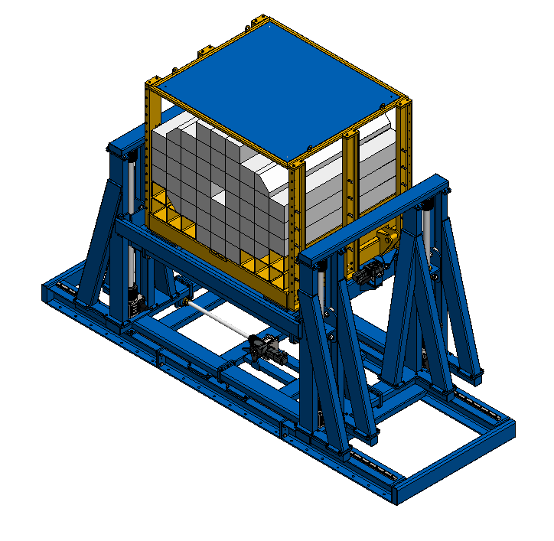
Obr. 1: Kompletní zařízení (modře – manipulátor; žlutě – klec kalorimetru; šedě – kalorimetr)

Upozorňujeme, že tyče nemají rovnoměrně rozloženou hmotnost = těžiště není uprostřed délky (soubor Module200-2_2018-02-12.pdf).
Klec kalorimetru musí umožnit jeho složení mimo manipulátor, do kterého bude zakládána portálovým jeřábem v místě instalace zařízení shora.
Obr. 2. zobrazuje manipulátor s odejmutou klecí kalorimetru, aby byly dobře vidět jednotlivé pohony pro potřebné pohyby nosiče klece. Pro jednoznačnost určení pohybu je připojen zavedený souřadnicový systém.
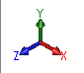
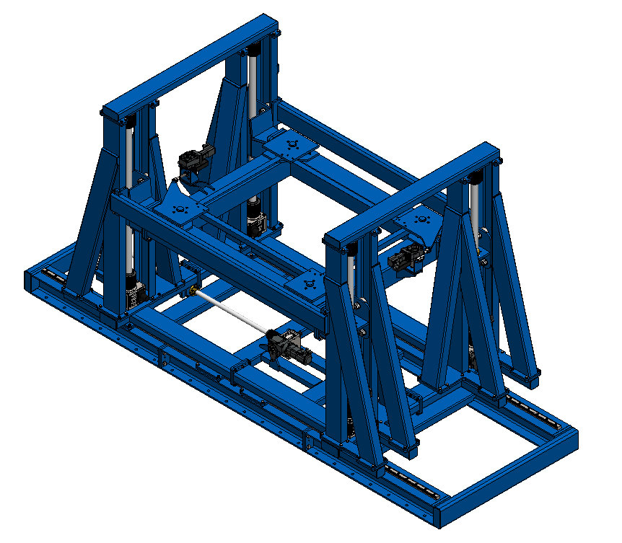
Obr. 2: Kompletní zařízení bez klece manipulátoru

Manipulátor musí být schopen následujících pohybů s nosnou konstrukcí s detektorem (viz. soubor 001-00-00-00-000.pdf):
- Celkový rozsah pohybu ve směru příčné osy detektoru X: 1,8 m
  - Min. přesnost ustavení zvolené polohy: +/- 1 mm
  - Rychlost pohybu: od 2 mm/s do 6 mm/s

- Celkový rozsah pohybu ve směru svislé osy Y: 1,4 m
  - Min. přesnost ustavení zvolené polohy: +/- 1 mm
  - Rychlost pohybu: od 2 mm/s do 6 mm/s

- Celkový rozsah natočení kolem svislé osy Y: 6° (3° kolem výchozí polohy)
  - Min. přesnost ustavení zvolené polohy: +/- 0,01°
  - Rychlost pohybu: od 0,001 m/s do 0,03 °/s

- Pracovní pozicí detektoru je středová poloha
Zařízení bude pracovat v kryté laboratoři v rozmezí teplot 15 až 30°C při běžné vzdušné vlhkosti.
Technická specifikace pohonných jednotek

Typ | Parametry | Hodnota | Jednotky
Zdvih Y | Maximální rychlost | 6 | mm/sec
Zdvih Y | Minimální výkon | 0,37 | kW
Zdvih Y | Krouticí moment (min – max) | 50 | Nm
Zdvih Y | Maximální otáčky | 360 | min⁻¹
Zdvih Y | Poháněná převodovka | TSE100-RL-TR60x9-1809-36:1
Zdvih Y | Rozsah pohybu | 1400 | mm
Zdvih Y | Uspořádání pohonu | Reference: 4x Lenze g500-B110 MCS 09L41  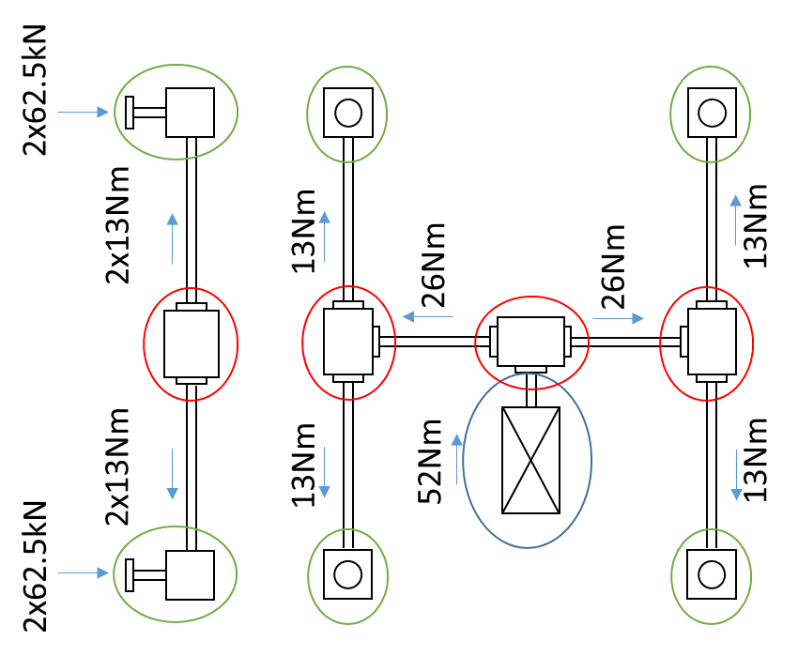  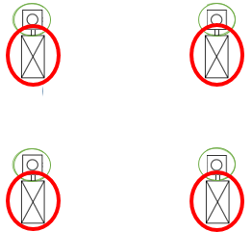

Typ | Parametry | Hodnota | Jednotky
Posuv X | Maximální rychlost | 6 | mm/sec
Posuv X | Minimální výkon | 0,17 | W
Posuv X | Maximální krouticí moment | 50 | Nm
Posuv X | Maximální otáčky | 360 | min⁻¹
Posuv X | Poháněná převodovka | TSE50-RN-TR40x7-2148-7:1
Posuv X | Rozsah pohybu | 1800 | mm
Posuv X | Uspořádání pohonu | 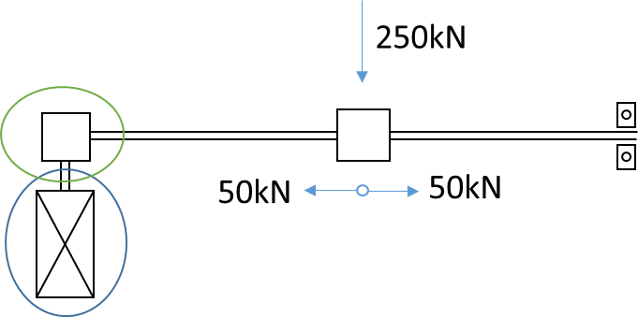  Reference: 1x Lenze g500-B110 MCS 09F38

Typ | Parametry | Hodnota | Jednotky
Rotace Y | Maximální rychlost | 6 | mm/sec
Rotace Y | Minimální výkon | 0,15 | W
Rotace Y | Maximální krouticí moment | 10 | Nm
Rotace Y | Maximální otáčky | 360 | min⁻¹
Rotace Y | Poháněná převodovka | TSE10-SL-TR20x4-221-16:1
Rotace Y | Rozsah pohybu | 160 | mm
Rotace Y | Uspořádání pohonu | 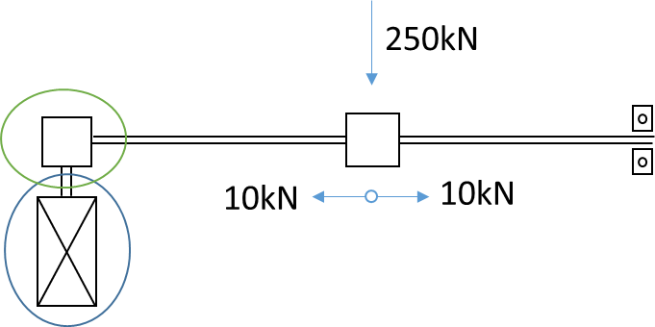  Reference: 2x Lenze g500-B45 MCS 06C41

Technická specifikace senzorů
Nezbytná senzorika k zajištění fungování zařízení dle Popisu zařízení a k zajištění bezproblémového provozu pohonných jednotek dalšího elektrického a elektronického vybavení zařízení nepodléhá zvláštním požadavkům zadavatele.

Technická specifikace ovládacího softwaru
Ovládací software a hardware musí být postaven na běžně používaném průmyslovém typu řízení. Ovládací SW i HW musí být otevřené a připravené k instalaci další osy pohybu (z) a případným úpravám vyplývajícím z budoucí možné náhrady opotřebovaných HW komponent.
Zásadní vlastnosti ovládacího software jsou shrnuty do následujících bodů:
- Softwarový zámek – pro odemčení pohybů manipulátoru je potřeba potvrdit, že je pohyb realizovatelný
- Dva řídící pulty – jeden u aparatury, druhý ve velíně
- Základní obrazovka – zobrazí režimy řízení, možnost vypnout program a počítač, zapnutí stand- by režimu (běží počítač, pohony spí); provedení autodiagnostiky (po proběhnutí by se objevilo okno s výpisem); zobrazení aktuální polohy (třeba po opětovném zapnutí, objevilo by se okno s výpisem)
- Výchozím odměřovacím bodem je nastavená pracovní pozice (střed detektoru).
- Ideový návrh výchozí obrazovky, která se na řídícím pultu objeví po spuštění softwaru:

Manuální režim
Kalibrační režim
Nastaveni pracovní pozice
Automatický režim

vypnout
autodiagnostika
stand by
aktuální poloha

- Režimy řízení – prezentováno s využitím ideových řešení obrazovky řídícího pultu
- Plně manuální hardwarovými nebo softwarovými tlačítky s vyčítáním pozice na monitor s možností hrubého a jemného pohybu. Na monitoru se bude vypisovat aktuální poloha ve třech souřadnicích a natočení.

Pozice X+
Aktuální pozice X

Pozice X-
Pozice Y+
Aktuální pozice Y

Pozice Y-
Pozice Z+

Aktuální pozice Z

Pozice Z-

Natočení +
Aktuální natočení

Natočení -
Stand by
Zákl. obrazovka
Jemné nastavení
Funkční tlačítka: šedivě; pole výpisu: bíle; zadávací pole: žlutě

- Automatický režim - softwarové ovládání zadáním pozice najetím maximální rychlostí. Vypisování aktuální pozice. Možnost manuálního doladění pozice. Možnost uložení dosažené pozice pro vyvolání při dalším měření.

Cílová pozice X
Aktuální pozice X

+
Cílová pozice Y
Aktuální pozice Y

Cílová pozice Z
Aktuální pozice Z

Cílové natočení
Aktuální natočení

Stand by
Ulož pozici
Zákl. obrazovka

-
+
+
+
-
-
-

Funkční tlačítka: šedivě; pole výpisu: bíle; zadávací pole: žlutě (tlačítka + a – slouží k jemné manuálnímu nastavení)

- Kalibrační režim pro zaměřování modulů automatický s možností manuálního doladění polohy podle výpisu na obrazovce. Na úvodní obrazovce kalibračního režimu modulů kalorimetru se zvolí aktuální podoba kalorimetru. Následně se na obrazovce pro kalibraci jedné z variant kalibrovaný modul provede kliknutím na příslušné červené políčko.

Zákl. obrazovka
Stand by
Zákl. obrazovka
Cílová pozice X
Akt. pozice X

+
Cílová pozice Y
Akt. pozice Y

Cílová pozice Z
Akt. pozice Z

Cílové nat.
Akt. nat.

-
+
-
+
-
+
-

Po najetí na zvolenou pozici je možnost manuálního jemného doladění pozice.
- Nastavení pracovní pozice je v podstatě stanovení výchozího bodu pro odměřování pohybů manipulátoru. Po nastavení pozice, stiskne obsluha tlačítko „ulož nastavení“. Tím dojde k uložení pozice a současně vynulování čidel polohy.

Pozice X+
Aktuální pozice X

Pozice X-
Pozice Y+
Aktuální pozice Y

Pozice Y-
Pozice Z+

Aktuální pozice Z

Pozice Z-

Natočení +
Aktuální natočení

Natočení -
Stand by
Zákl. obrazovka
Jemné nastavení
Ulož pozici

- Autodiagnostický režim po zapnutí – režim otestuje funkčnost všech komponent. Funkčnost nesmí být kontrolována pohyby manipulátorem.
- Po najetí do pozice tlačítko přepnutí do stand-by režimu = běží počítač, ale pohony spí
- Bezpečnostní stop – HW i SW
- Koncové spínače – pro omezení/zastavení pohybu v limitních polohách
- Havarijní stavy – při výpadku čehokoliv se vše zastaví. Spustí se autodiagnostika
- Sledování pozic absolutně



Příloha č. 4 Výzvy
Seznam poddodavatelů
1. Název veřejné zakázky
Řídící systém - manipulátor pro kalorimetr PSD

2. Účastník zadávacího řízení
Obchodní firma / Název: | Poneco Poděbrady s.r.o.
Sídlo: | Ostende 87, 29001 Poděbrady
IČO: | 61682322

Prohlašujeme, že nemáme v úmyslu zadat určitou část poddodavateli. U našich dodavatelů budeme nakupovat pouze materiál.

